LORO-XCL ROHR 1.4301 1 MU. 500 MM DN 70

LOROWERK

Eigenschaften

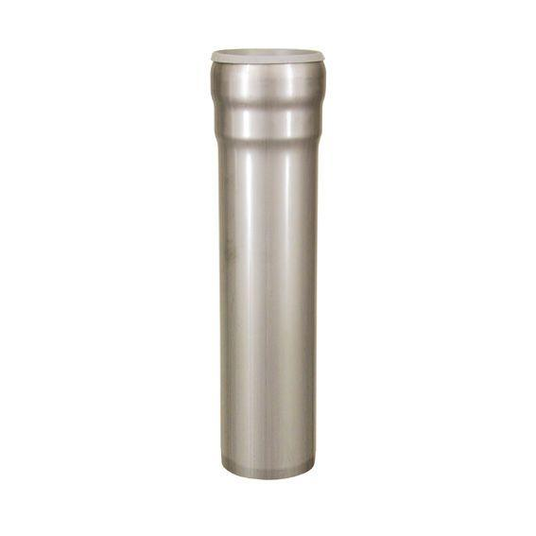

GTIN:

4038088078372

HAN:

4.1301070C

Form

rund

Werkstoff

Edelstahl

Verbindungsart

Steckmuffenverbindung

Nennweite DN

70,00